Грчка племена су се населила на југ Балканског полуострва почетком 2. миленијума пре нове ере.

Грчка племена праве државе у другом миленијуму пре нове ере.
Грчка племена: Ахајци, Јонци, Дорци и Еолци.

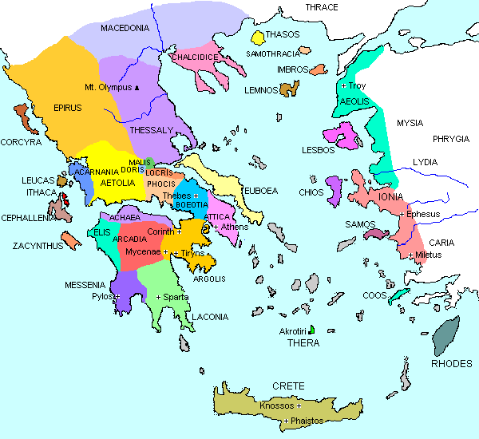
Грчка племена говорила су истим језиком и верују у исте богове.
Грчка племена су из истог народа – Хелени (Грци)
Раздвајале су их планине, па се нису удружили, већ су ратовали међу собом
Праве мале државе око градова – зову се полиси.
Пошто је земља сува, више су се бавили поморством и риболовом него земљорадњом

Најстарије грчке државе - полиси су на

- Криту – (око града Кнососа) – Крит (племе Крићани)
- Пелопонезу – (око града Микене) – Микена (племе Ахајци)

- Држава Крит

Крит је острво.
Налази се између Европе, Азије и Африке.
На Криту настаје најстарија држава у Европи.
Главни град је Кносос, краљ се зове Минос.
Грчки градови су веома лепи и богати
Крићани су се бавили поморством и трговином

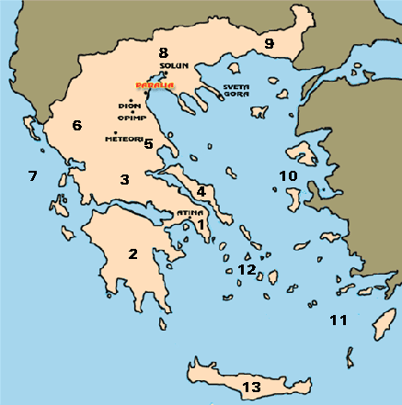

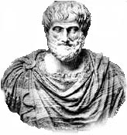
Краљ Минос
Oвако је изгледала краљевска палата у Кнососу 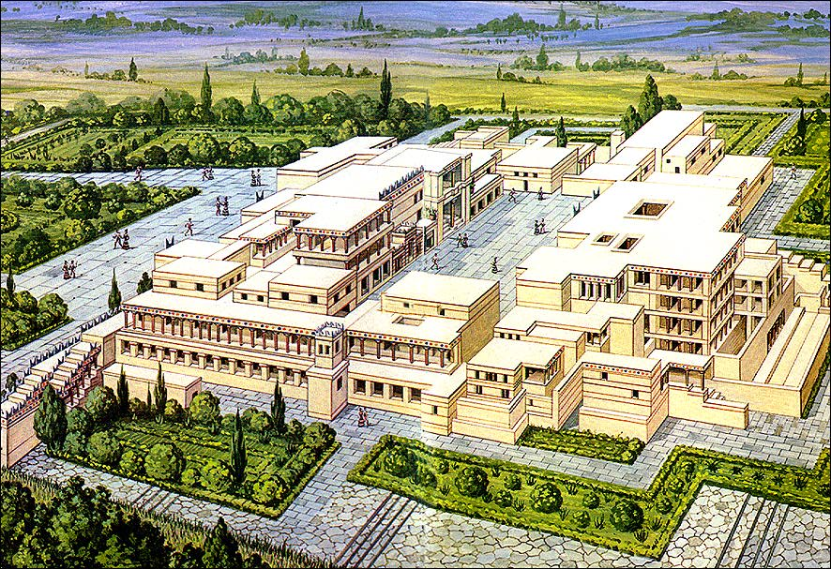

Ово је од ње данас остало:
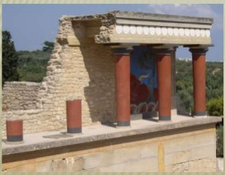

Стари Грци су правили стубове на својим зградама

О критској култури говоре митови. Митови су легенде – измишљене приче.
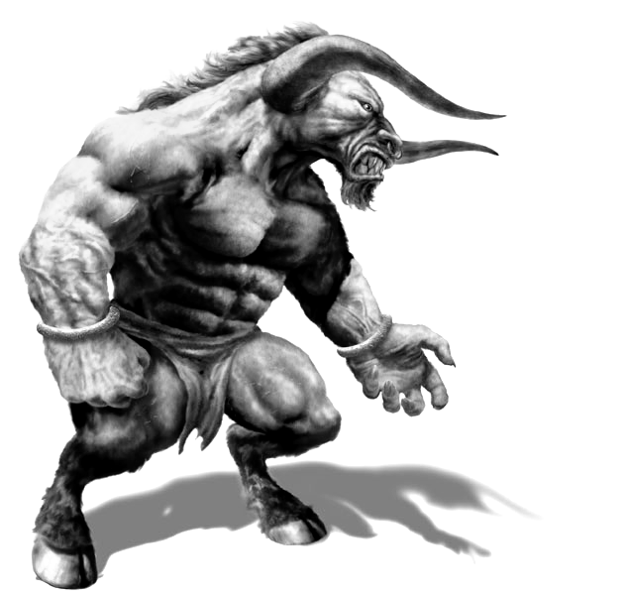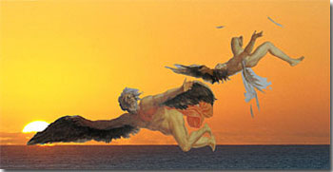
Минотаур Икар и Дедал

Крит су освојили Ахајци.

- Држава Микена

Ахајско племе оснива на Пелопенезу своју државу Микену
- око 1750. године пне.

То је мала држава око града Микене.

Микеном је владао краљ, није било робова.

Ахајци су се бавили пољопривредом, сточарством и трговином.

Ахајци су веровали у загробни живот и били су многобошци.

На уласку у град Микену био је зид од камена са вратима која се зову „Лавља врата“

Ахајци су oсвојили Крит.

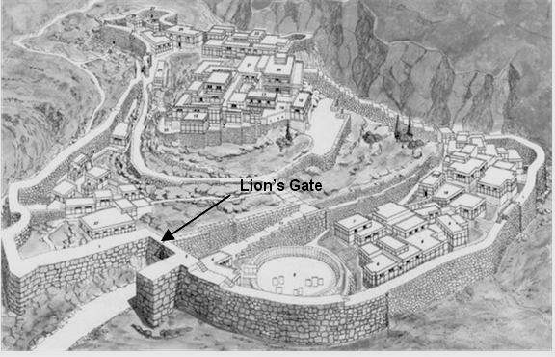

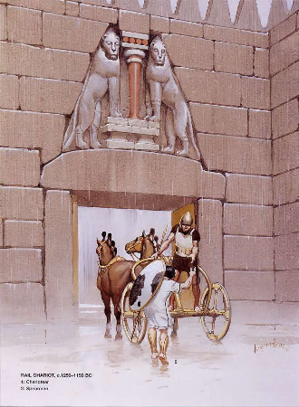

Ахајци су водили ратове. Најпознатији је Тројански рат.
Троја је богат град на месту садашње Турске.
Највећи јунак тога рата је Ахил, који је био непобедив. Једино му је пета била слаба.
Најмудрији је био краљ Одисеј, са острва Итака. Он је рекао Грцима да направе великог коња од дрвета и да се у њега сакрију војници.
Тројанци су отворили капију да приме коња. Мислили су да је то поклон од Богова. Грци су ноћу изашли из коња и освојили Троју.

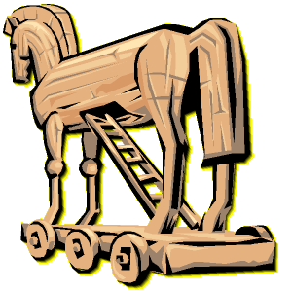

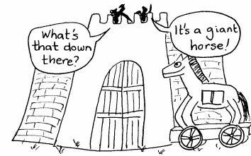

Микену су разорили Дорци.

После тога, наступио је период грчке историје који се зове Хомерско доба. (од 12 – 8. века пне)
Назив је добило по песнику Хомеру. Назива се и мрачним добом, јер има мало историјских извора

Мало знамо о том времену.
Све што знамо је из епа (епска песма) Илијада и Одисеја, коју је написао слепи песник Хомер.
Илијада је песма о Тројанском рату.
Одисеја је песма о Одисејовим лутањима по мору. На крају пута се вратио на Итаку, где је била његова жена Пенелопа.

